VENDIM

Nr.101, datë 17.5.2007

PËR NGRITJEN E KOMISIONIT TË POSAÇËM PARLAMENTAR PËR REFORMËN ZGJEDHORE

Në mbështetje të nenit 77 pika 1 të Kushtetutës dhe të nenit 24 të Rregullores së Kuvendit, me propozimin e kryetarëve të grupeve parlamentare,

KUVENDI
I REPUBLIKËS SË SHQIPËRISË

VENDOSI:

I. Ngrihet Komisioni i Posaçëm Parlamentar për Reformën Zgjedhore.
II. Komisioni ka për detyrë përgatitjen e amendamenteve të nevojshme të kuadrit ligjor, për arritjen e standardeve në zgjedhjet politike dhe administrative.
III. Komisioni përbëhet nga 18 anëtarë, 9 nga shumica dhe 9 nga opozita parlamentare. Anëtarët që i përkasin shumicës parlamentare caktohen: 2 nga Grupi Parlamentar i Partisë Demokratike, 2 nga Grupi Parlamentar i Partisë Republikane, 2 nga Grupi Parlamentar Demokristian, 1 nga Grupi Parlamentar “Demokrat-Reformator”, 1 nga Grupi Parlamentar i Partisë Agrare Ambientaliste, 1 nga Grupi Parlamentar “Qendra Demokrate”. Anëtarët që i përkasin opozitës caktohen: 3 nga Partia Socialiste, 2 nga Partia Social-Demokrate, 2 nga Partia Lëvizja Socialiste për Integrim, 1 nga Partia Aleanca Demokratike, 1 nga Partia Demokracia Sociale.
IV. Komisioni i Posaçëm Parlamentar drejtohet nga dy bashkëkryetarë: një nga Partia Demokratike dhe një nga Partia Socialiste.
V. Pranë Komisionit të Posaçëm Parlamentar ngrihet grupi i ekspertëve teknikë. Përbërja dhe mënyra e funksionimit të tij përcaktohen me vendim të Komisionit të Posaçëm Parlamentar.
VI. Vendimet në komision merren me shumicën e votave (10 vota), kur pro tyre kanë votuar në unanimitet përfaqësuesit e dy partive të mëdha.
VII. Komisioni ushtron veprimtarinë për një periudhë prej 3 muajsh nga data e vendimit.
VIII. Ngarkohet Kryetarja e Kuvendit për krijimin e kushteve të punës dhe mbështetjen logjistike të veprimtarisë së komisionit.
IX. Komisioni përbëhet nga këta anëtarë:
1. Ilir Rusmali (Bashkëkryetar) - PD
2. Arjan Starova - PD
3. Arjan Madhi - PR
4. Artur Hasanbelliu - PR
5. Ndue Shpani - PDK
6. Pashko Ujka - PDK
7. Tritan Shehu - PDR
8. Petrit Gjoni - PAA
9. Spiro Peçi - PBDNJ
10. Kastriot Islami (Bashkëkryetar) - PS
11. Fatmir Xhafa - PS
12. Alfred Dalipi - PS
13. Engjëll Bejtaj - PSD
14. Skënder Gjinushi - PSD
15. Sabit Brokaj - LSI
16. Ndre Legisi - LSI
17. Neritan Ceka - PAD
18. Paskal Milo - PDS
X. Ky vendim hyn në fuqi menjëherë.

KRYETARE
Jozefina Topalli (Çoba)

VENDIM

Nr.102, datë 21.5.2007

PËR ZGJEDHJEN E AVOKATIT TË PROKURIMEVE

Në mbështetje të nenit 78 të Kushtetutës dhe të neneve 15 e 76 të ligjit nr.9643, datë 20.11.2006 “Për prokurimin publik”, me propozimin e Këshillit të Ministrave,

KUVENDI
I REPUBLIKËS SË SHQIPËRISË

VENDOSI:

I. Zoti Edi Spaho zgjidhet në detyrën e Avokatit të Prokurimeve.
II. Ky vendim hyn në fuqi menjëherë.

KRYETARE
Jozefina Topalli (Çoba)

Dekret

Nr.5316, datë 18.5.2007

Për dhënie të shtetësisë shqiptare

Në mbështetje të nenit 92 pika “c” të Kushtetutës, të neneve 24 dhe 19 të ligjit nr.8389, datë 5.8.1998 “Për shtetësinë shqiptare”, bazuar edhe në propozimin e Ministrit të Rendit Publik,

Dekretoj:

Neni 1

U rijepet shtetësia shqiptare me kërkesë të tyre personave të mëposhtëm:

1. Ali Isuf Pemelica | 9. Lulëzim Sulejman Sulejmani
2. Kristina Pipo Tili (Stathi) | 10. Alfred Pandeli Marto
3. Zoi Gori Spaho | 11. Vasil Pandeli Marto
4. Qemal Beqir Perizoviq | 12. Jorgo Savo Nikopullo
5. Mukades Avdulla Perizoviq (Mema) | 13. Miranda Xhemil Nikopullo (Xheka)
6. Sllovenko Radomir Xhudoviq | 14. Arjan Luto Saliaj
7. Fifika Polo Naçi | 15. Merita Sulejman Bushkoviç (Sulejmani)
8. Shkurte Veli Ulaj (Genica)

Neni 2

Ky dekret hyn në fuqi menjëherë.

Presidenti i Republikës së Shqipërisë
Alfred Moisiu

Dekret

Nr.5324, datë 21.5.2007

Për emërim ambasadori

Në mbështetje të nenit 92 pika “dh” dhe 93 të Kushtetutës, me propozim të Kryeministrit,

Dekretoj:

Neni 1

Zoti Rezar Bregu, emërohet në detyrën e Ambasadorit të Jashtëzakonshëm dhe Fuqiplotë të Republikës së Shqipërisë në Republikën e Argjentinës, rezident, si dhe Ambasador i Jashtëzakonshëm dhe Fuqiplotë i Republikës së Shqipërisë në Republikën Federative të Brazilit, në Republikën e Ekuadorit, të Kilit, të Kolumbisë, të Paraguajit, të Perusë, në Republikën Orientale të Uruguajit dhe në Republikën Bolivariane të Venezuelës, jorezident.

Neni 2

Ky dekret hyn në fuqi menjëherë.
Presidenti i Republikës së Shqipërisë
Alfred Moisiu

Dekret

Nr.5330, datë 23.5.2007

Për dhënie të shtetësisë shqiptare

Në mbështetje të nenit 92 pika “c” të Kushtetutës, të nenit 20 dhe të nenit 9 pika 7 të ligjit nr.8389, datë 5.8.1998 “Për shtetësinë shqiptare”,

Dekretoj:

Neni 1

U jepet shtetësia shqiptare me kërkesë të tyre:

1. Gentiana Salih Karpuzi
2. Ardiana Ali Rexhepi
3. Viedita Jusuf Veliu
4. Linditrim Latif Gashi
5. Getoar Fatmir Rexhepi
6. Herolind Qerim Nishevci
7. Burim Agim Zeqiri
8. Samir Sadik Ujkani
9. Xhafer Zenel Gashi
10. Fahri Xhafer Gashi
11. Kimete Azem Gashi (Xhetova)
12. Arbrije Xhafer Gashi
13. Fetah Januz Kryeziu

Neni 2

Ky dekret hyn në fuqi menjëherë.
Presidenti i Republikës së Shqipërisë
Alfred Moisiu

Akt normativ

Nr.1, datë 25.5.2007

Për lejimin e hyrjes, në territorin e Republikës së Shqipërisë, të disa njësive të forcave ushtarake të shteteve të Bashkuara të Amerikës, në kuadër të operacionit të masave të sigurisë, për vizitën e presidentit amerikan në shqipëri

Në mbështetje të neneve 2, pika 3, 12, pika 3, dhe 101, të Kushtetutës, me propozimin e Ministrit të Mbrojtjes, Këshilli i Ministrave

Vendosi:

Neni 1

Lejimin e hyrjes, qëndrimit dhe të lëvizjes, në territorin e Republikës së Shqipërisë, të njësive të forcave ushtarake të Shteteve të Bashkuara të Amerikës dhe të mjeteve të tyre ushtarake, për pjesëmarrjen në operacionin e përbashkët për masat e sigurisë, para dhe gjatë vizitës së Presidentit të SHBA-së, në Shqipëri.

Neni 2

Republika e Shqipërisë, në kuadër të operacionit të përbashkët për masat e sigurisë, vë në dispozicion hapësirën tokësore, detare dhe ajrore, përfshirë portet dhe aeroportet, si dhe krijon lehtësitë e nevojshme për kryerjen e këtij misioni.

Neni 3

Njësitë e forcave ushtarake të SHBA-së, të angazhuara në operacionin e përbashkët për masat e sigurisë, lejohen të kryejnë veprimet e përshtatshme ndaj çdo lloj kërcënimi apo rreziku, që mund të cenojë sigurinë e vizitës, duke përdorur, nëse është e nevojshme, edhe forcën, në përputhje me intensitetin e rrezikut apo të kërcënimit.
Marrja e masave të përshtatshme ushtarake dhe reagimi, në raste kërcënimi e rreziku, parashikohen në marrëveshje teknike dypalëshe.
Ministri i Mbrojtjes autorizohet të negociojë dhe të nënshkruajë marrëveshjen teknike, për përmbushjen e këtij misioni.

Neni 4

Statusi i forcave ushtarake të SHBA-së është përcaktuar në “Marrëveshjen plotësuese ndërmjet Qeverisë së Republikës së Shqipërisë dhe Qeverisë së Shteteve të Bashkuara të Amerikës të “Marrëveshjes ndërmjet shteteve palë në Traktatin e Atlantikut Verior dhe shteteve të tjera pjesëmarrëse në Partneritetin për Paqe, në lidhje me statusin e forcave të tyre”, për statusin e forcave të Shteteve të Bashkuara të Amerikës në Republikën e Shqipërisë”, nënshkruar më datë 31.3.2004 dhe ratifikuar nga Kuvendi me ligjin nr.9246, datë 24.6.2004.

Neni 5

Ministria e Punëve të Jashtme, Ministria e Mbrojtjes, Ministria e Brendshme, Ministria e Punëve Publike, Transportit dhe Telekomunikacionit, Ministria e Financave, Shërbimi Informativ i Shtetit dhe institucionet e tjera shtetërore e strukturat në varësi të tyre, të cilave u kërkohet bashkëpunim, në kuadër të operacionit të përbashkët të masave të sigurisë, e ofrojnë menjëherë bashkëpunimin e kërkuar, sipas objektit të veprimtarisë shtetërore, që kryejnë në përputhje me legjislacionin në fuqi.
Neni 6

Ky akt normativ hyn në fuqi menjëherë.

Kryeministri
Sali Berisha

Vendim

Nr.289, datë 22.5.2007

Për lejimin e kalimit transit të disa trupave ushtarake italiane, përmes territorit të Republikës së Shqipërisë

Në mbështetje të nenit 100 të Kushtetutës dhe të neneve 16, pika 2, 17, 18 e 19 të ligjit nr.9363, datë 24.3.2005 “Për mënyrën dhe procedurat e vendosjes dhe kalimit të forcave ushtarake të huaja në territorin e Republikës së Shqipërisë, si dhe për dërgimin e forcave ushtarake shqiptare jashtë vendit”, me propozimin e Ministrit të Mbrojtjes, Këshilli i Ministrave

Vendosi:

1. Lejimin e kalimit transit, përmes territorit të Republikës së Shqipërisë, të një njësie ushtarake italiane, të përbërë prej 5 (pesë) trupash dhe 3 (tri) mjetesh, në itinerarin Bllacë-Porti i Durrësit-Bllacë, në datat 21-22 maj 2007.
Pika e hyrjes dhe e daljes në/dhe nga territori i Republikës së Shqipërisë do të jetë pika e kalimit kufitar Bllacë.
2. Procedurat për hyrjen, qëndrimin dhe daljen e këtyre trupave në/nga Republika e Shqipërisë janë parashikuar në “Marrëveshjen, ndërmjet palëve të Traktatit të Atlantikut të Veriut, për statusin e forcave”, nënshkruar në Londër, më 19 qershor 1951, në “Marrëveshjen ndërmjet shteteve palë në Traktatin e Atlantikut të Veriut dhe shteteve të tjera, që marrin pjesë në Partneritetin për Paqe, përsa i përket statusit të forcave të tyre”, nënshkruar në Bruksel, më 10 janar 1994, si dhe në protokollin shtesë të “Marrëveshjes, ndërmjet shteteve palë në Traktatin e Atlantikut të Veriut dhe të shteteve të tjera, pjesëmarrëse në Partneritetin për Paqe, përsa i përket statusit të forcave të tyre”, ratifikuar nga Kuvendi i Republikës së Shqipërisë, me ligjin nr.8034, datë 22.11.1995.
3. Gjatë itinerarit të lëvizjes trupat italiane të shoqërohen nga njësi të armatosura të Forcave të Armatosura të Republikës së Shqipërisë.
4. Ngarkohet Ministria e Mbrojtjes për zbatimin e këtij vendimi.
Ky vendim hyn në fuqi menjëherë dhe botohet në Fletoren Zyrtare.

Kryeministri
Sali Berisha

VENDIM

Nr.294, datë 16.5.2007

PËR SIGURIMIN E JETËS SË USHTARAKËVE TË FORCAVE TË ARMATOSURA, DËRGUAR ME MISIONE USHTARAKE JASHTË SHTETIT

Në mbështetje të nenit 100 të Kushtetutës, të pikës 5 të nenit 6 të ligjit nr.9363, datë 24.3.2005 “Për mënyrën dhe procedurat e vendosjes e të kalimit të forcave ushtarake të huaja në territorin e Republikës së Shqipërisë, si dhe për dërgimin e forcave ushtarake shqiptare jashtë vendit” dhe të nenit 8 të ligjit nr.9645, datë 27.11.2006 “Për Buxhetin e Shtetit të vitit 2007”, me propozimin e Ministrit të Mbrojtjes, Këshilli i Ministrave
VENDOSI:

1. Ministria e Mbrojtjes, me fondet e parashikuara në buxhetin e vitit 2007, të bëjë me INSIG sh.a., sigurimin e jetës dhe të aksidenteve në grup të ushtarakëve të Forcave të Armatosura të Republikës së Shqipërisë, që janë me mision ushtarak jashtë shtetit.

2. Ngarkohen Ministria e Mbrojtjes dhe INSIG sh.a., për zbatimin e këtij vendimi.
Ky vendim hyn në fuqi menjëherë dhe botohet në Fletoren Zyrtare.

KRYEMINISTRI
Sali Berisha

VENDIM

Nr.296, datë 16.5.2007

PËR SHPRONËSIMIN, PËR INTERES PUBLIK, TË PRONARËVE TË PASURIVE TË PALUAJTSHME, PRONË PRIVATE, TË CILAT PREKEN NGA NDËRTIMI I RRETHRROTULLIMIT DHE UNAZËS LINDORE, FIER

Në mbështetje të nenit 100 të Kushtetutës, të neneve 5 pika 1, 20 e 21 të ligjit nr.8561, datë 22.12.1999 “Për shpronësimet dhe marrjen në përdorim të përkohshëm të pasurisë, pronë private, për interes publik” dhe të nenit 8 të ligjit nr.9464, datë 28.12.2005 “Për Buxhetin e Shtetit të vitit 2006”, të ndryshuar, me propozimin e Ministrit të Punëve Publike, Transportit dhe Telekomunikacionit, Këshilli i Ministrave

VENDOSI:

1. Shpronësimin, për interes publik, të pronarëve të pasurive të paluajtshme, pronë private, që preken nga ndërtimi i rrethrrotullimit dhe unazës lindore, Fier.
2. Shpronësimi të bëhet në favor të Drejtorisë së Përgjithshme të Rrugëve.
3. Pronarët e pasurive të paluajtshme, që shpronësohen, të kompensohen në vlerë të plotë, sipas masës përkatëse, që paraqitet në tabelën, që i bashkëlidhet këtij vendimi, për sipërfaqen 121 m² tokë truall, të vlerësuar me 10 000 lekë/m², me vlerë të përgjithshme 1 210 000 (një milion e dyqind e dhjetë mijë) lekë dhe për objektin me vlerë 2 081 221 (dy milionë e tetëdhjetë e një mijë e dyqind e njëzet e një) lekë, me vlerë të përgjithshme shpronësimi 3 291 221 (tre milionë e dyqind e nëntëdhjetë e një mijë e dyqind e njëzet e një) lekë.
4. Shpenzimet procedurale, në shumën 179 000 (njëqind e shtatëdhjetë e nëntë mijë) lekë, të përballohen nga Drejtoria e Përgjithshme e Rrugëve.
5. Vlera e përgjithshme e shpronësimit, 3 291 221 (tre milionë e dyqind e nëntëdhjetë e një mijë e dyqind e njëzet e një) lekë, të përballohet nga llogaria speciale, e krijuar si transfertë kapitale për t’u përdorur për shpronësimet.
6. Shpronësimi të fillojë më 15.5.2007 dhe të përfundojë më 15.6.2007.
7. Pronarët e përcaktuar në listën, që i bashkëlidhet këtij vendimi, për të cilët është bërë shënimi “Plotësim dokumentacioni”, të kompensohen, për efekt shpronësimi, pasi të kenë paraqitur dokumentacionin e plotë të pronësisë, pranë Drejtorisë së Përgjithshme të Rrugëve. Deri në këto çaste paratë do të qëndrojnë të bllokuara në bankë.
8. Ngarkohen Ministria e Punëve Publike, Transportit dhe Telekomunikacionit dhe Drejtoria e Përgjithshme e Rrugëve për zbatimin e këtij vendimi.
Ky vendim hyn në fuqi menjëherë dhe botohet në Fletoren Zyrtare.

KRYEMINISTRI
Sali Berisha

LISTA E PRONARËVE TË PASURIVE TË PALUAJTSHME QË PREKEN NGA NDËRTIMI I RRETHRROTULLIMIT DHE UNAZËS LINDORE, FIER

Nr. | Emri | Nr.pas | Sip.m² truall | Çmimi lekë/m² | Objekt me vlerë lekë | Vlera lekë | Shënime
1 | Agush Aqif Veliu | 5/188 | 67 | 10 000 |  | 670 000 | Plotësim dokumentacioni
2 | Juljan Dashamir Mahmutaj | 7/263 | 54 | 10 000 | 2 081 221 | 2 621 221 | Plotësim dokumentacioni
 | Totali |  |  |  |  | 3 291 221

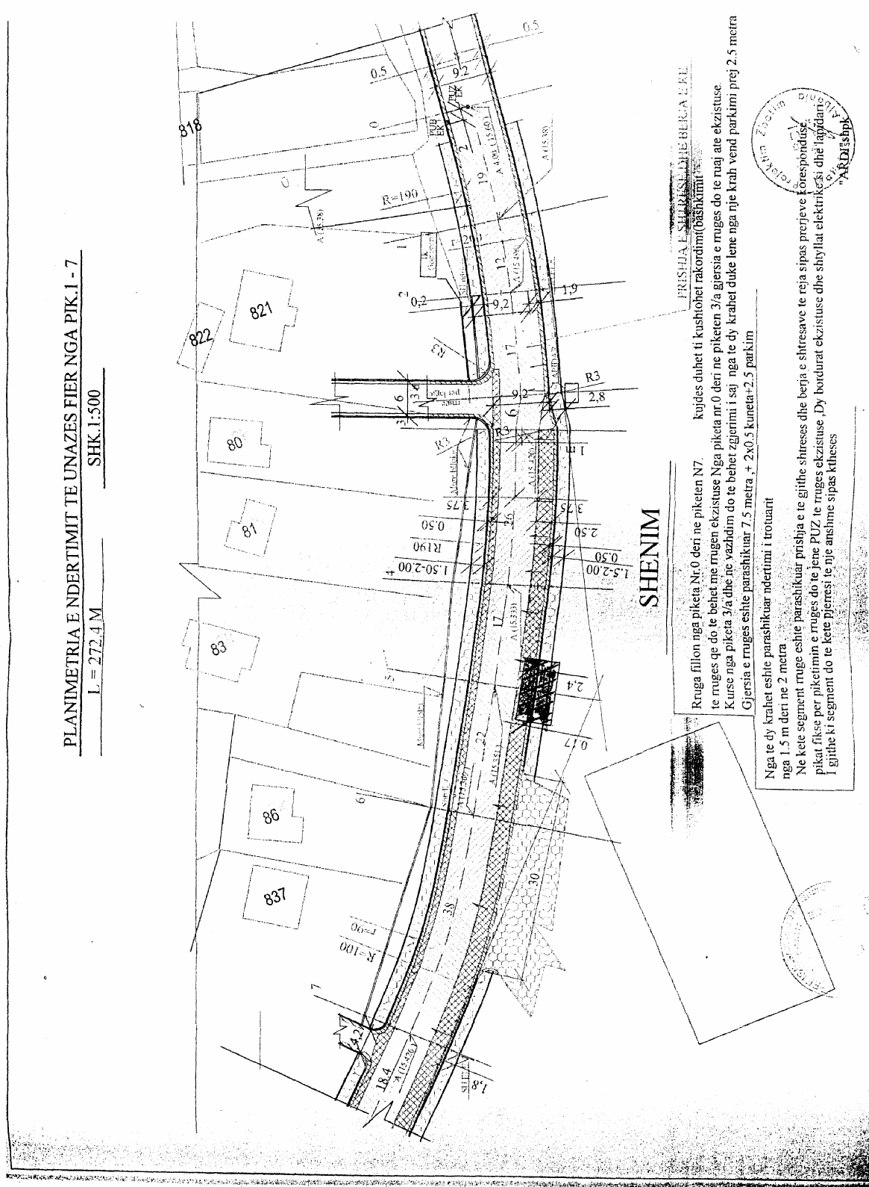

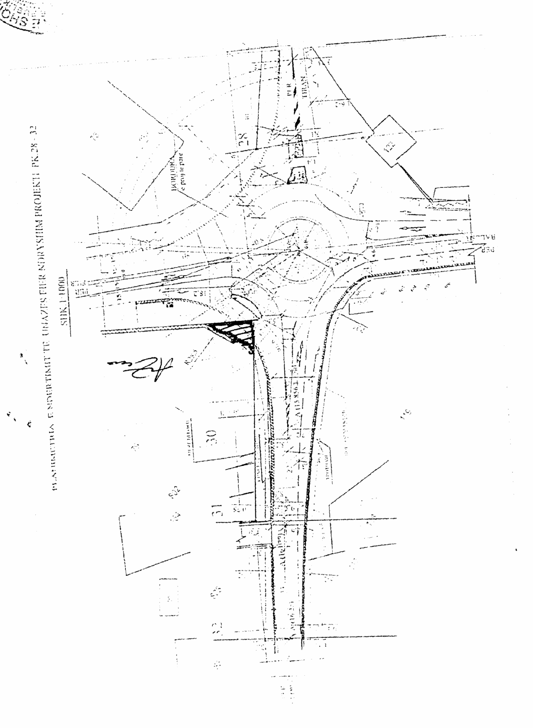

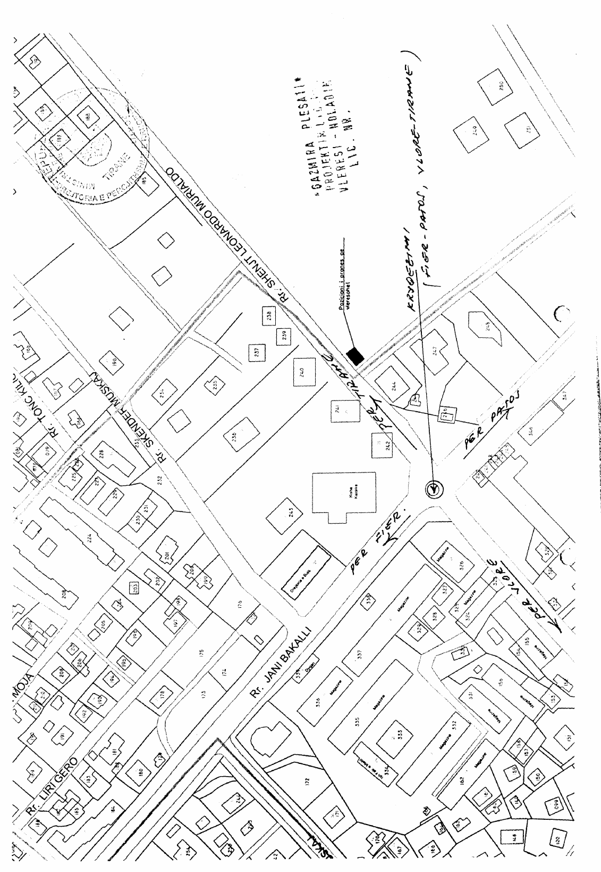

VENDIM

Nr.297, datë 16.5.2007

PËR SHPRONËSIMIN, PËR INTERES PUBLIK, TË PRONARËVE TË PASURIVE TË PALUAJTSHME, PRONË PRIVATE, TË CILAT PREKEN SI REZULTAT I REHABILITIMIT TË SHKARJEVE TË NDODHURA NË SEGMENTIN RRUGOR

ZONA IV, PROSEK

Në mbështetje të nenit 100 të Kushtetutës dhe të neneve 5, pika 1, 20 e 21 të ligjit nr.8561, datë 22.12.1999 “Për shpronësimet dhe marrjen në përdorim të përkohshëm të pasurisë, pronë private, për interes publik” dhe të nenit 8 të ligjit nr.9464, datë 28.12.2005 “Për Buxhetin e Shtetit të vitit 2006”, të ndryshuar, me propozimin e Ministrit të Punëve Publike, Transportit dhe Telekomunikacionit, Këshilli i Ministrave

VENDOSI:

1. Shpronësimin, për interes publik, të pronarëve të pasurive të paluajtshme, pronë private, që preken si rezultat i rehabilitimit të shkarjeve të ndodhura në segmentin rrugor zona IV, Prosek.
2. Shpronësimi të bëhet në favor të Drejtorisë së Përgjithshme të Rrugëve.
3. Pronarët e pasurive të paluajtshme, pronë private, që shpronësohen, të kompensohen në vlerë të plotë, sipas masës së paraqitur në tabelën, që i bashkëlidhet këtij vendimi, si pjesë përbërëse e tij, për sipërfaqen 1 546 m², tokë/arë, e vlerësuar me 400 lekë/m² dhe 630 m² tokë/arë, e vlerësuar me 900 lekë/m², në shumën e përgjithshme me 1 185 400 (një milion e njëqind e tetëdhjetë e pesë mijë e katërqind) lekë.
4. Shpenzimet procedurale, në shumën 179 000 (njëqind e shtatëdhjetë e nëntë mijë) lekë, të përballohen nga Drejtoria e Përgjithshme e Rrugëve.
5. Vlera e përgjithshme e shpronësimit prej 1 185 400 (një milion e njëqind e tetëdhjetë e pesë mijë e katërqind) lekësh, të përballohet nga llogaria speciale, e krijuar si transfertë kapitale, për t’u përdorur për shpronësimet.
6. Shpronësimi të fillojë e të përfundojë brenda muajit qershor 2007.
7. Drejtoria e Përgjithshme e Rrugëve të bëjë likuidimin e pronarëve, brenda afatit të parashikuar në pikën 6.
8. Ngarkohet Ministria e Punëve Publike, Transportit dhe Telekomunikacionit për zbatimin e këtij vendimi.
Ky vendim hyn në fuqi menjëherë dhe botohet në Fletoren Zyrtare.

KRYEMINISTRI
Sali Berisha

Lista e pronarëve që do të shpronësohen si rezultat i rehabilitimit të shkarjeve të ndodhura në segmentin rrugor zona IV, Prosek

Pronari | Z.K | Nr.Pas | Sip.arë | Çmimi arë lekë/m² | Vlera tokës (lekë) | Vlerë totale shpronësimi (lekë)
Aleksandër Ndue Ndrejaj | 2915 | 245/2 | 1546 | 400 kateg V | 618 400
Zef Ndue Lleshaj | 3242 | 196/4 | 630 | 900 kateg III | 567 000 | 1 185 400

Vlera totale e shpronësimit është 1 185 400 (një milion e njëqind e tetëdhjetë e pesë mijë e katërqind) lekë.

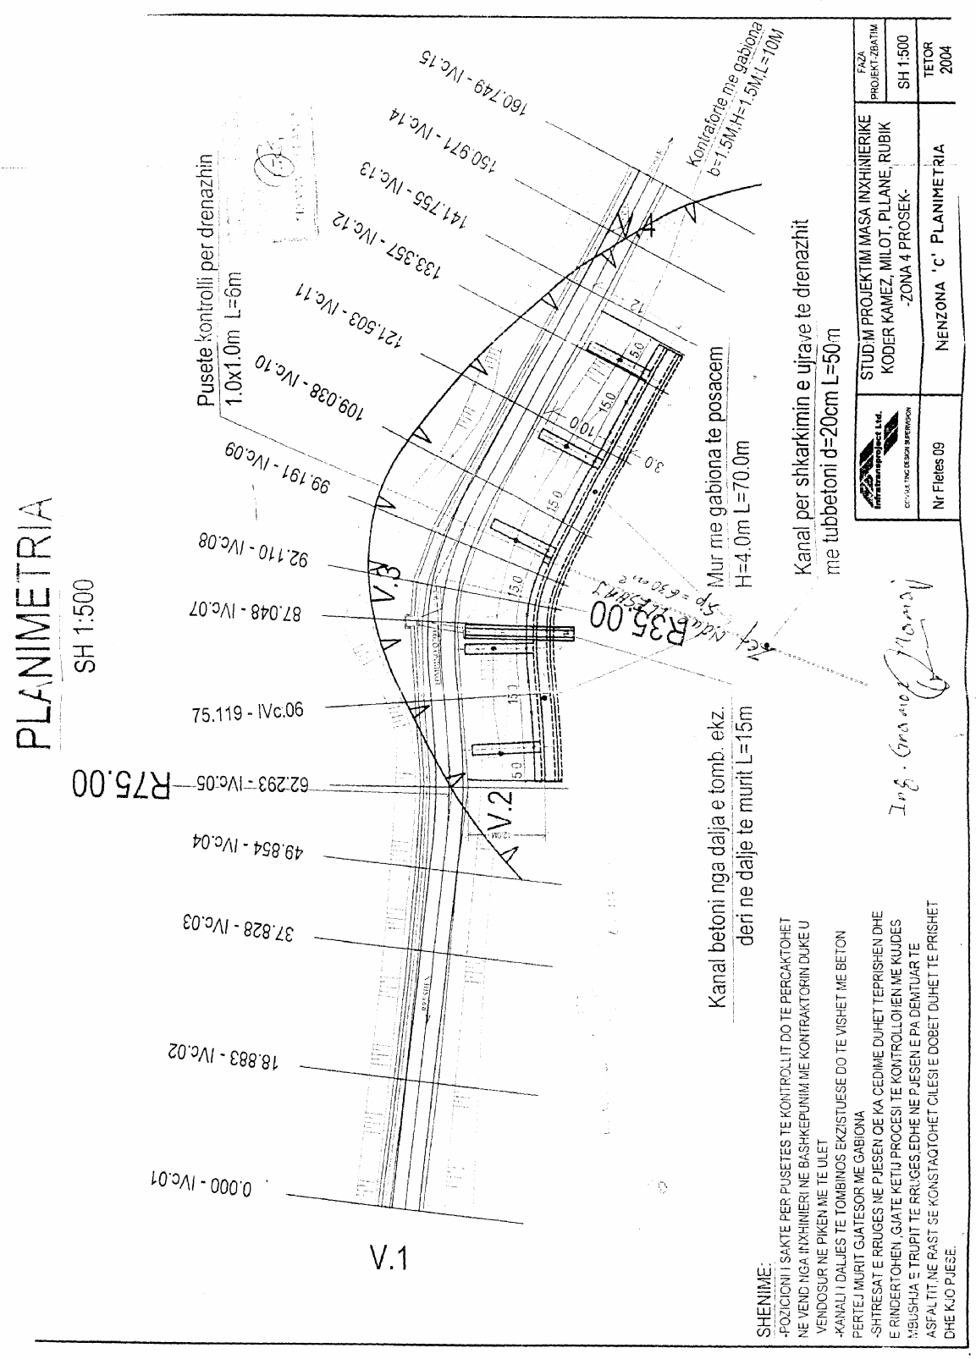
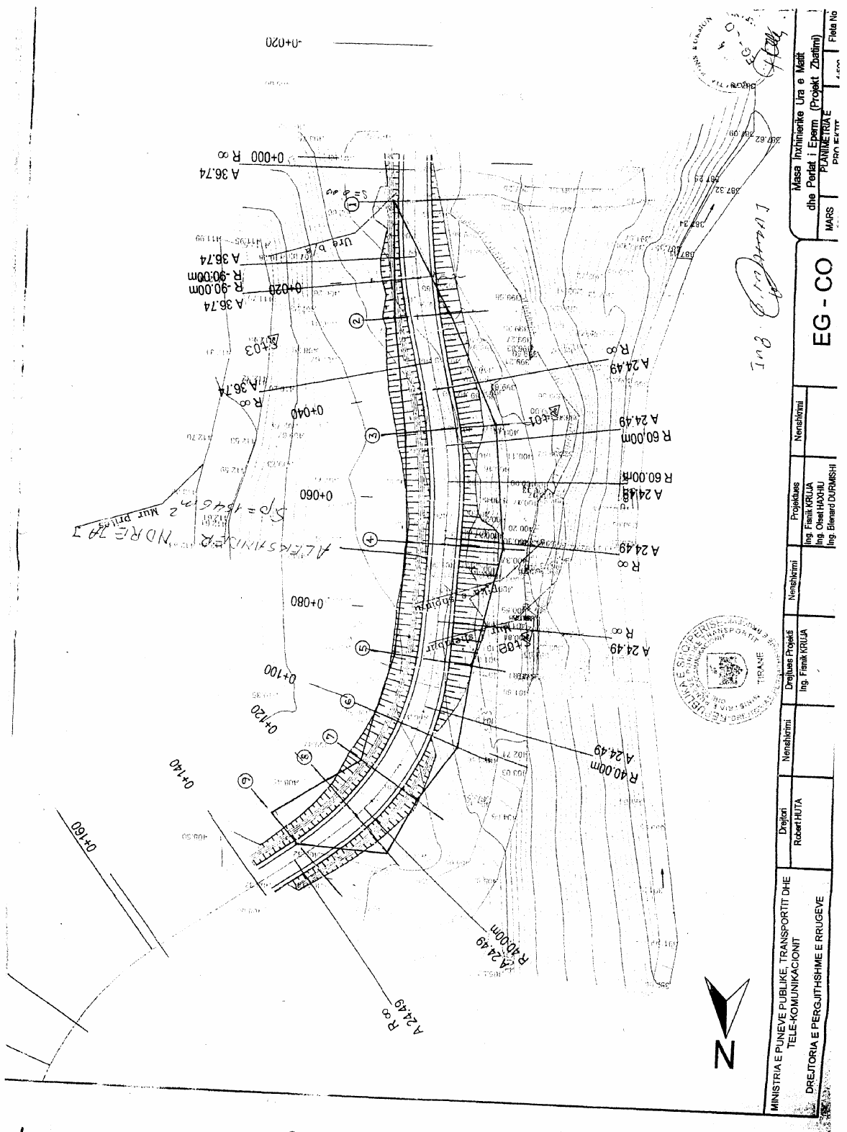

Urdhër

Nr.4/1, datë 24.5.2007

Për miratimin e shtesës së një veprimtarie financiare në licencën e subjektit financiar jobankë “Credins” sha

Në bazë dhe për zbatim të nenit 53 pika 1 të ligjit nr.8269, datë 23.12.1997 “Për Bankën e Shqipërisë”, të nenit 1 pika 3 dhe nenit 26 të ligjit nr.8365, datë 2.7.1998 “Për bankat në Republikën e Shqipërisë”, të nenit 9 pika 3 të Statutit të Bankës së Shqipërisë, miratuar me vendimin nr.100, datë 19.12.2000, të vendimit të Këshillit Mbikëqyrës nr.83, datë 8.10.2003 “Për miratimin e matricës “Për nivelin e vendimmarrjes së mbikëqyrjes bankare””, të nenit 8 dhe 13 të rregullores nr.96, datë 26.12.2003 “Për licencimin e subjekteve jobanka”, pasi u njoha me propozimin e Departamentit të Mbikëqyrjes të datës 23.5.2007

Urdhëroj:

1. Miratimin e shtesës për kryerjen e veprimtarisë së qirasë financiare në licencën nr.4, datë 13.6.2007 të subjektit financiar jobankë “Credins” sh.a.
2. Ngarkohet Departamenti i Mbikëqyrjes për njoftimin e këtij vendimi subjektit financiar jobankë “Credins” sh.a.
3. Ngarkohet Departamenti i Marrëdhënieve me Jashtë, Integrimit Europian dhe Komunikimit për publikimin e këtij vendimi në Fletoren Zyrtare të Republikës së Shqipërisë dhe në Buletinin Zyrtar të Bankës së Shqipërisë.
Ky urdhër hyn në fuqi menjëherë.

Guvernatori i bankËs sË shqipËrisË
Ardian Fullani

Vendim

Nr.31, datë 19.5.2007

Për fillimin e procedurave të shqyrtimit të kërkesës për licencim në aktivitetin e ndërtimit, instalimit dhe prodhimit të energjisë elektrike nga H/C Egnatia, Komuna hotolisht, librazhd,

të “Remi” shpk

Në mbështetje të nenit 9 dhe nenit 13 pika 1 germa “a” të ligjit nr.9072, datë 22.5.2003 “Për sektorin e energjisë elektrike”, të ndryshuar, vendimit të Bordit të Komisionerëve të ERE-s nr.26, datë 13.5.2004 “Për miratimin e rregullave të praktikës dhe procedurave të ERE-s”, ndryshuar me vendimin e Bordit të Komisionerëve nr.25, datë 27.5.2005, neni 11 germa “A”, si dhe neneve 10 pika 2 dhe 14 pika 2 të vendimit të Bordit të Komisionerëve të ERE-s nr.21, datë 4.4.2007 “Rregullat për procedurat e licencimit”, të ndryshuar, Bordi i Komisionerëve, në mbledhjen e tij të datës 19.5.2007, pasi shqyrtoi kërkesën e paraqitur nga “Remi” sh.p.k., për licencim në aktivitetin e ndërtimit, instalimit dhe prodhimit të energjisë elektrike nga HEC Egnatia, komuna Hotolisht, Librazhd

Vendosi:

1. Fillimin e procedurave të shqyrtimit të aplikimit të “Remi” sh.p.k., për licencim në aktivitetin e ndërtimit, instalimit dhe shfrytëzimit të centraleve elektrike, si dhe prodhimin e energjisë elektrike nga ana e tyre.
Ky vendim hyn në fuqi menjëherë dhe botohet në Fletoren Zyrtare.

Kryetari i ere-s
Bujar Nepravishta
NDREQJE GABIMI

Në vendimin e Këshillit të Ministrave nr.152, datë 7.3.2007, botuar në Fletoren Zyrtare nr.41/2007 në faqen 1091, në pikën 1, bëhet korrigjimi si më poshtë:

janë:
1. Një përfaqësues nga Drejtoria Farmaceutike, në Ministrinë e Shëndetësisë;
2. Dy përfaqësues nga Ministria e Financave;

bëhen:
1. Dy përfaqësues nga Ministria e Shëndetësisë;
2. Një përfaqësues nga Ministria e Financave;

